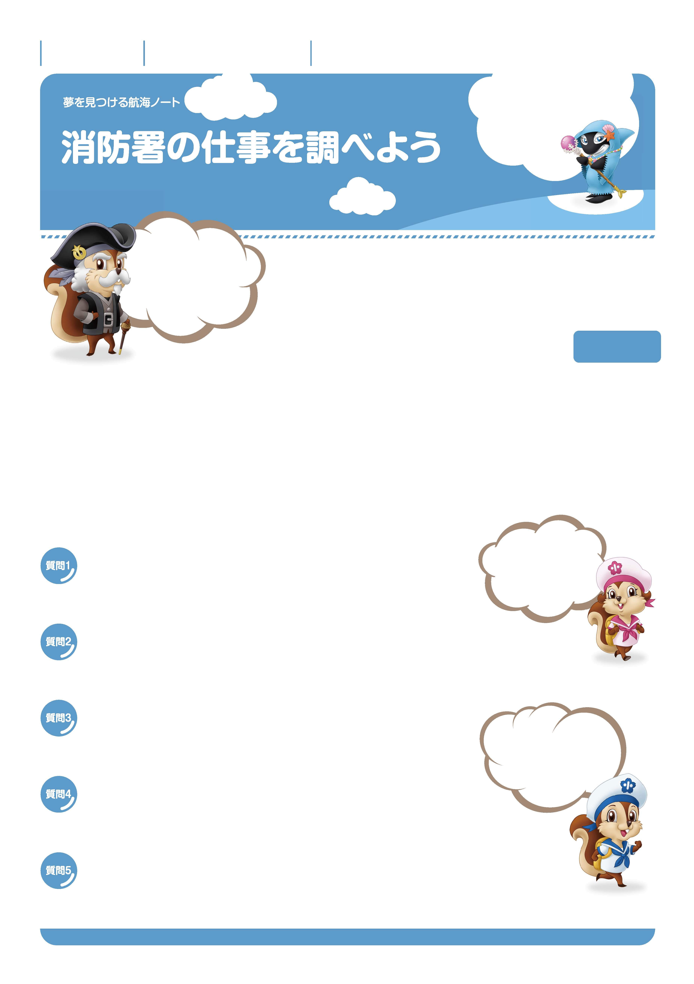

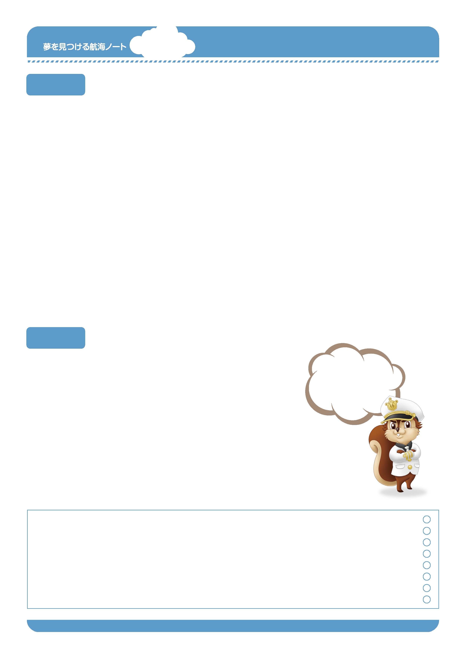
月 日
年 組 番
名前
4
事前学習
No.19-01
火を消すこと以外にも、
いろいろな仕事を
しているんだよ。
消防署はどんな仕事をしていると思いますか。予想して、できるだけたくさん書きましょう。
調べて、考えて、
よりよい答を
見つけよう。
---------------------------------------------------------------------------------------------------------------------------------------------------------------------------------------------------------------------------------------------
–-
---------------------------------------------------------------------------------------------------------------------------------------------------------------------------------------------------------------------------------------------
–-
---------------------------------------------------------------------------------------------------------------------------------------------------------------------------------------------------------------------------------------------
–-
どうして
消防士になったのか、
聞いてみたいわ。
どうして
あんなに早く
出動できるか知りたい。
消防署で働く人たちに質問したいことを書きましょう。
---------------------------------------------------------------------------------------------------------------------------------------------------------------------------------------------------------------------------------------------
–-
---------------------------------------------------------------------------------------------------------------------------------------------------------------------------------------------------------------------------------------------
–-
---------------------------------------------------------------------------------------------------------------------------------------------------------------------------------------------------------------------------------------------
–-
---------------------------------------------------------------------------------------------------------------------------------------------------------------------------------------------------------------------------------------------
–-
---------------------------------------------------------------------------------------------------------------------------------------------------------------------------------------------------------------------------------------------
–-
しょう ぼう しょ

答

答

答

答

答

消防署見学
---------------------------------------------------------------------------------------------------------------------------------------------------------------------------------------------------------------------------------------------
–-
---------------------------------------------------------------------------------------------------------------------------------------------------------------------------------------------------------------------------------------------
–-
---------------------------------------------------------------------------------------------------------------------------------------------------------------------------------------------------------------------------------------------
–-
消防署で見つけたことをできるだけたくさん書きましょう。
---------------------------------------------------------------------------------------------------------------------------------------------------------------------------------------------------------------------------------------------
–-
---------------------------------------------------------------------------------------------------------------------------------------------------------------------------------------------------------------------------------------------
–-
---------------------------------------------------------------------------------------------------------------------------------------------------------------------------------------------------------------------------------------------
–-
消防署で働く人たちのお話の中で、心に残ったことを書きましょう。
---------------------------------------------------------------------------------------------------------------------------------------------------------------------------------------------------------------------------------------------
–-
事後学習
消防署の仕事についてまとめましょう。
No.19-02
見学する前に
予想したことと比べて、
どんなちがいが
あったかな。
ふり返ってみよう。

---------------------------------------------------------------------------------------------------------------------------------------------------------------------------------------------------------------------------------------------
–-
---------------------------------------------------------------------------------------------------------------------------------------------------------------------------------------------------------------------------------------------
–-
---------------------------------------------------------------------------------------------------------------------------------------------------------------------------------------------------------------------------------------------
–-
---------------------------------------------------------------------------------------------------------------------------------------------------------------------------------------------------------------------------------------------
–-
---------------------------------------------------------------------------------------------------------------------------------------------------------------------------------------------------------------------------------------------
–-
---------------------------------------------------------------------------------------------------------------------------------------------------------------------------------------------------------------------------------------------
–-
先生から
-----------------------------------------------------------------------------------------------------------------------
-----------------------------------------------------------------------------------------------------------------------
-----------------------------------------------------------------------------------------------------------------------
おうちの人から

-----------------------------------------------------------------------------------------------------------------------
-----------------------------------------------------------------------------------------------------------------------
-----------------------------------------------------------------------------------------------------------------------

ゆめ
み
こうかい
ゆめ
み
こうかい

